PCCRAFT 07
WAAR BLIJVEN
JE BESTANDEN?
HDD • SSD • SATA • NVMe • RAID • betrouwbaarheid
LEERLINGENBUNDEL Opslag kiezen, installeren, beveiligen en systematisch onderzoeken.
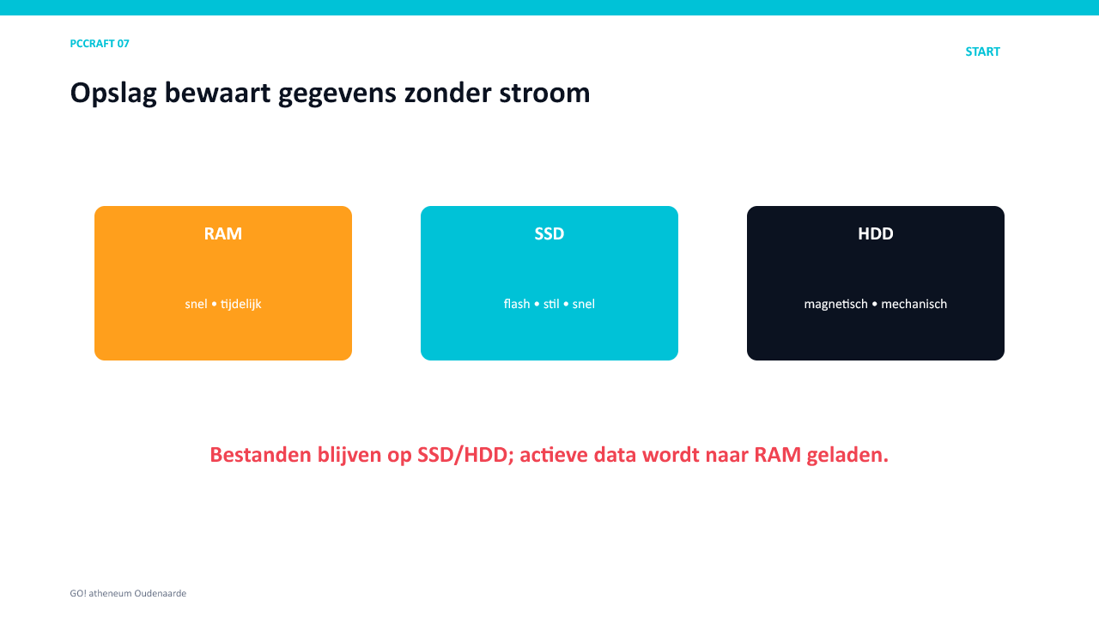
RAM is tijdelijk; opslag bewaart zonder stroom.


Wat leer je?
- HDD en SSD herkennen en vergelijken.
- SATA en M.2/NVMe correct onderscheiden.
- Specificaties en capaciteit interpreteren.
- RAID 0, 1, 5 en 10 tekenen en berekenen.
- Opslag veilig installeren en initialiseren.
- Opslag- en RAID-problemen onderzoeken zonder data onnodig te riskeren.

1. HDD en SSD
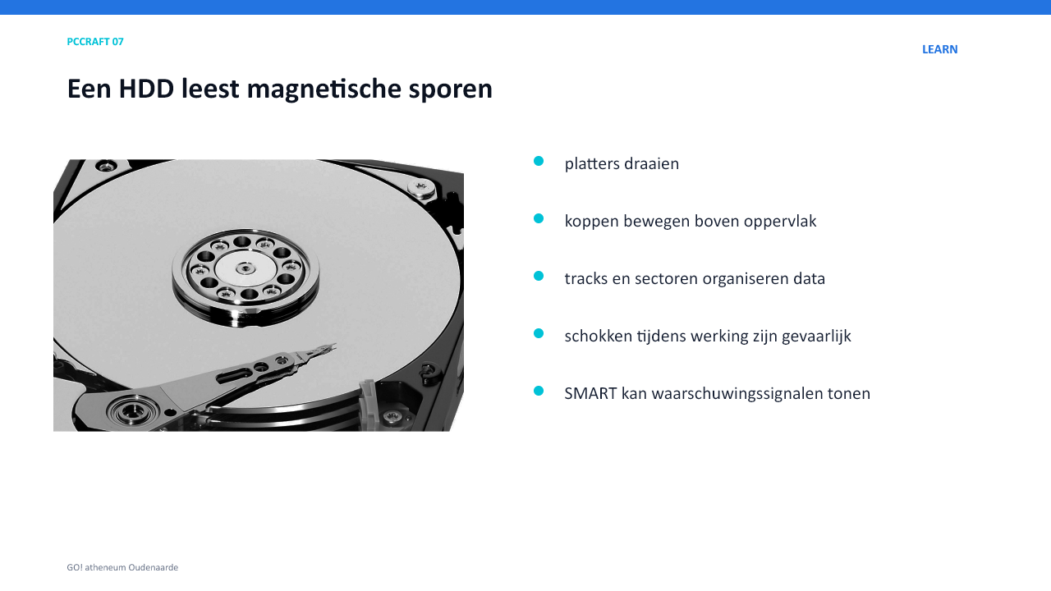
Een HDD gebruikt draaiende platters en bewegende koppen.
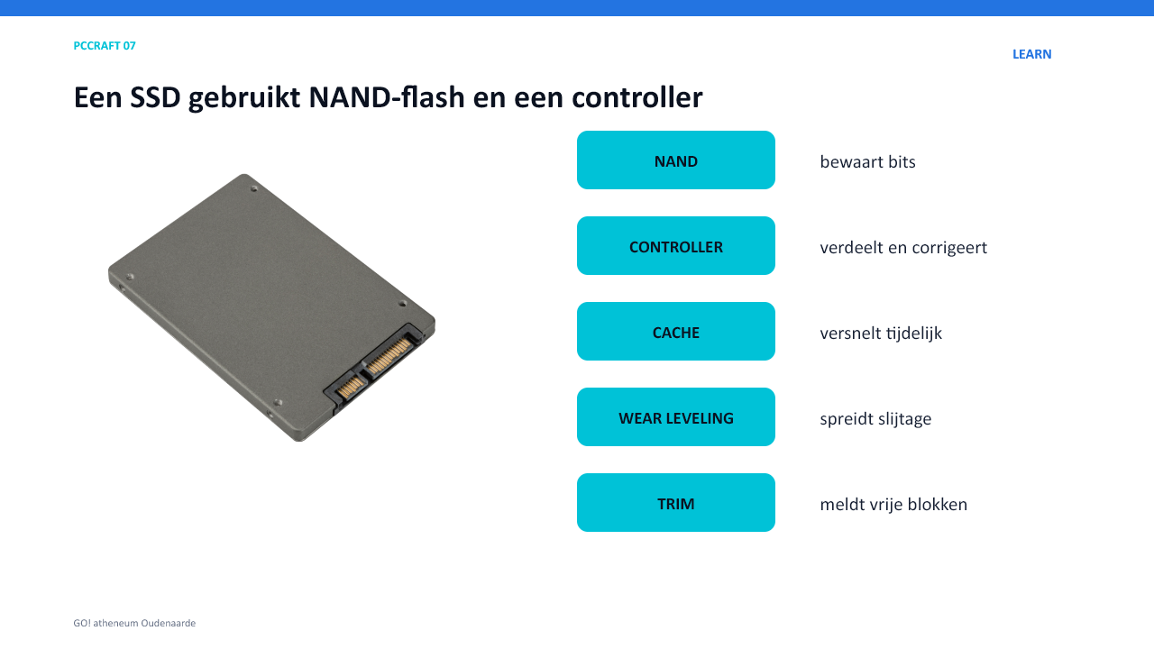
Een SSD gebruikt NAND-flash en een controller.
HDD | SSD
magnetisch en mechanisch | elektronisch flashgeheugen
goedkoop per TB | sneller en schokbestendiger
geluid en bewegende delen | stil, geen bewegende delen
geschikt voor grote goedkope opslag | geschikt voor systeem en snelle toepassingen

2. Vorm, interface en aansluiting
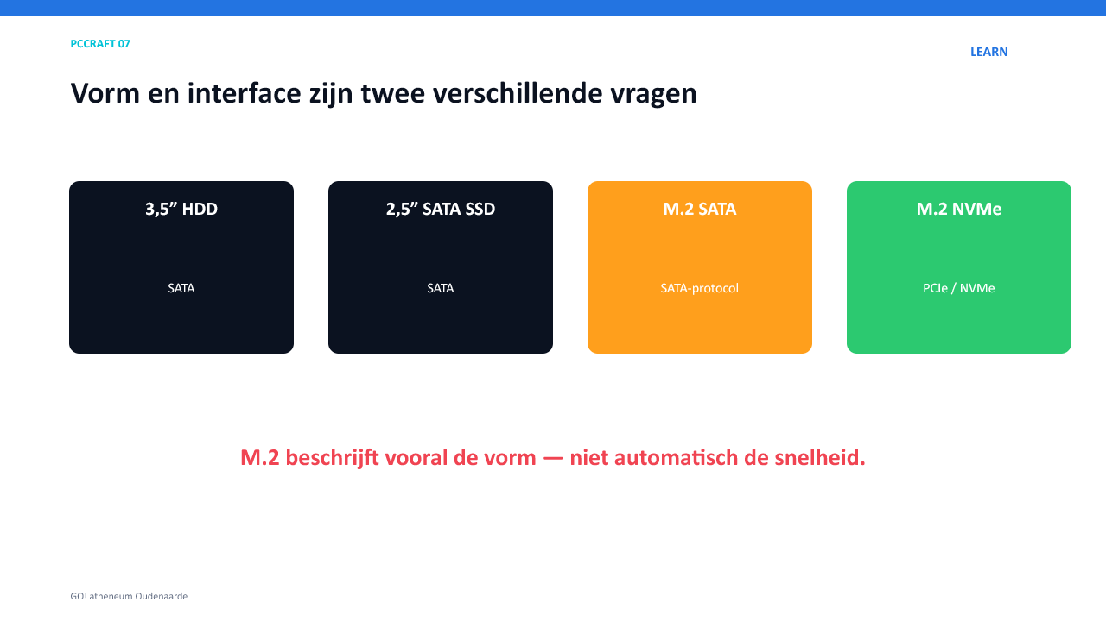
M.2 is een vormfactor; SATA en NVMe zijn niet hetzelfde.
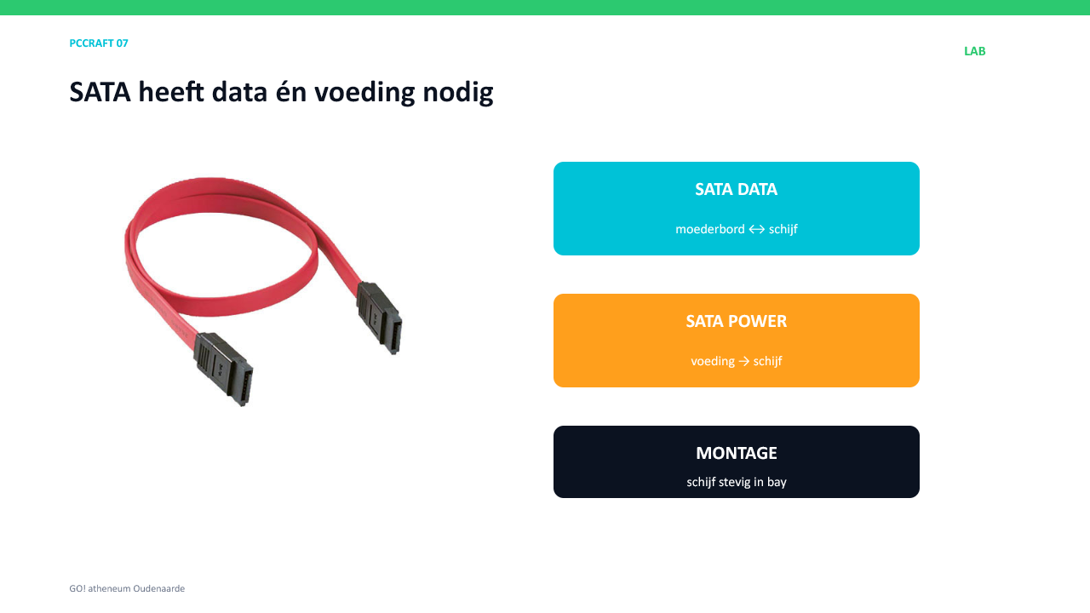
Een SATA-schijf heeft een datakabel én voedingskabel nodig.
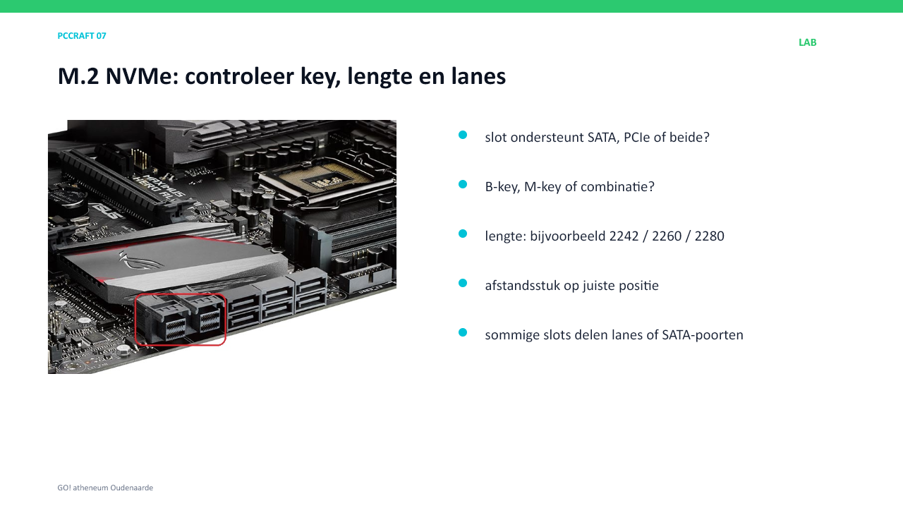
Controleer bij M.2 het protocol, de key, lengte en gedeelde poorten.
Opslag | Vorm | Interface
HDD | 3,5” of 2,5” | SATA
SATA SSD | 2,5” of M.2 | SATA
NVMe SSD | meestal M.2 | PCIe/NVMe
STOPREGEL M.2 betekent niet automatisch NVMe. Controleer de moederbordhandleiding.

3. Specificaties en capaciteit
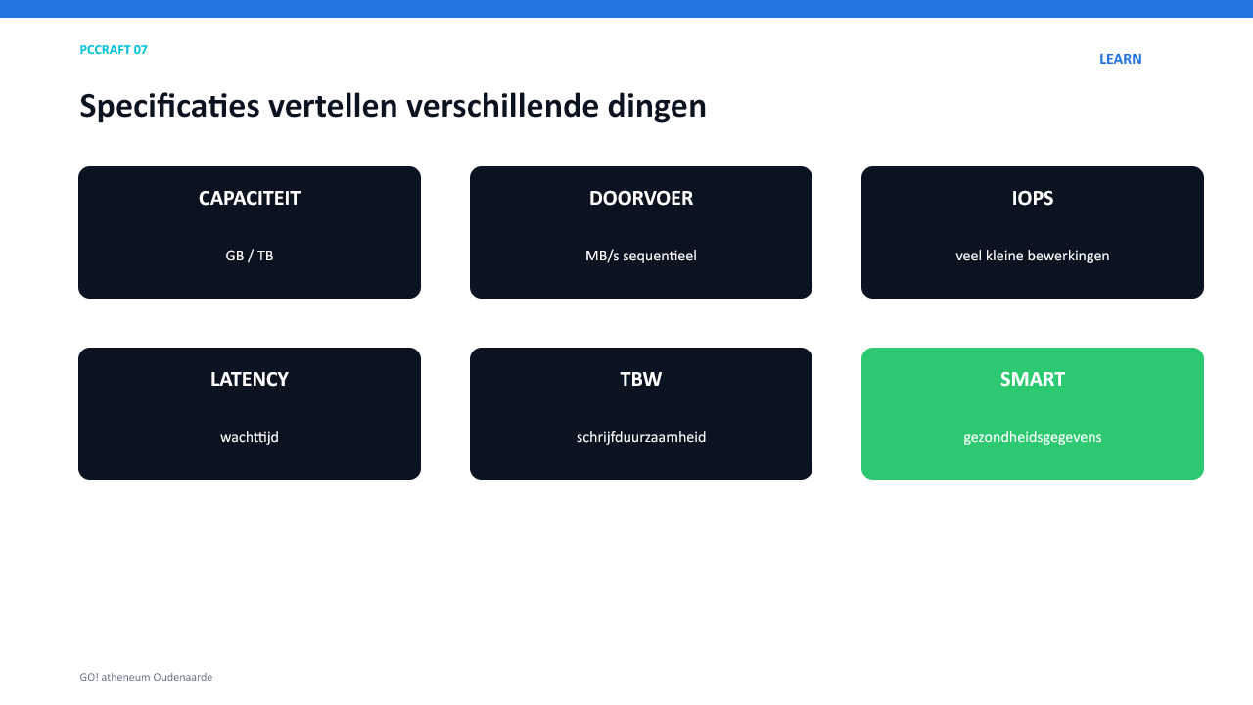
Capaciteit, doorvoer, IOPS, latency, TBW en SMART beantwoorden andere vragen.
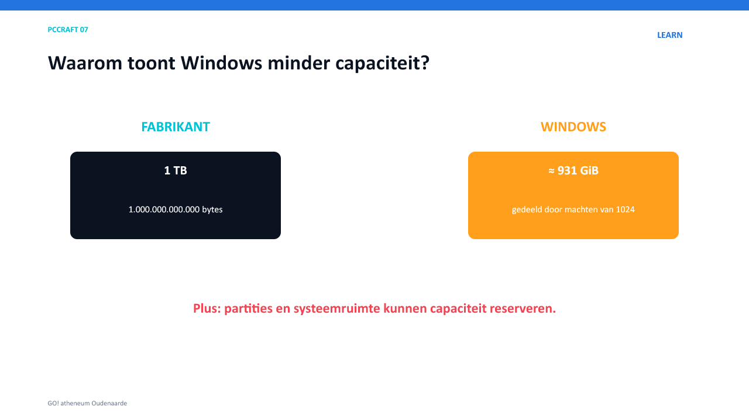
Fabrikanten gebruiken GB/TB; Windows toont vaak GiB/TiB en reserveert partities.
Begrip | Betekenis
MB/s | sequentiële doorvoer
IOPS | aantal kleine I/O-bewerkingen per seconde
Latency | wachttijd
TBW | schrijfduurzaamheid
SMART | gezondheids- en foutindicatoren
GPT/MBR | partitieschema
NTFS/exFAT | bestandssysteem

4. RAID 0 en RAID 1
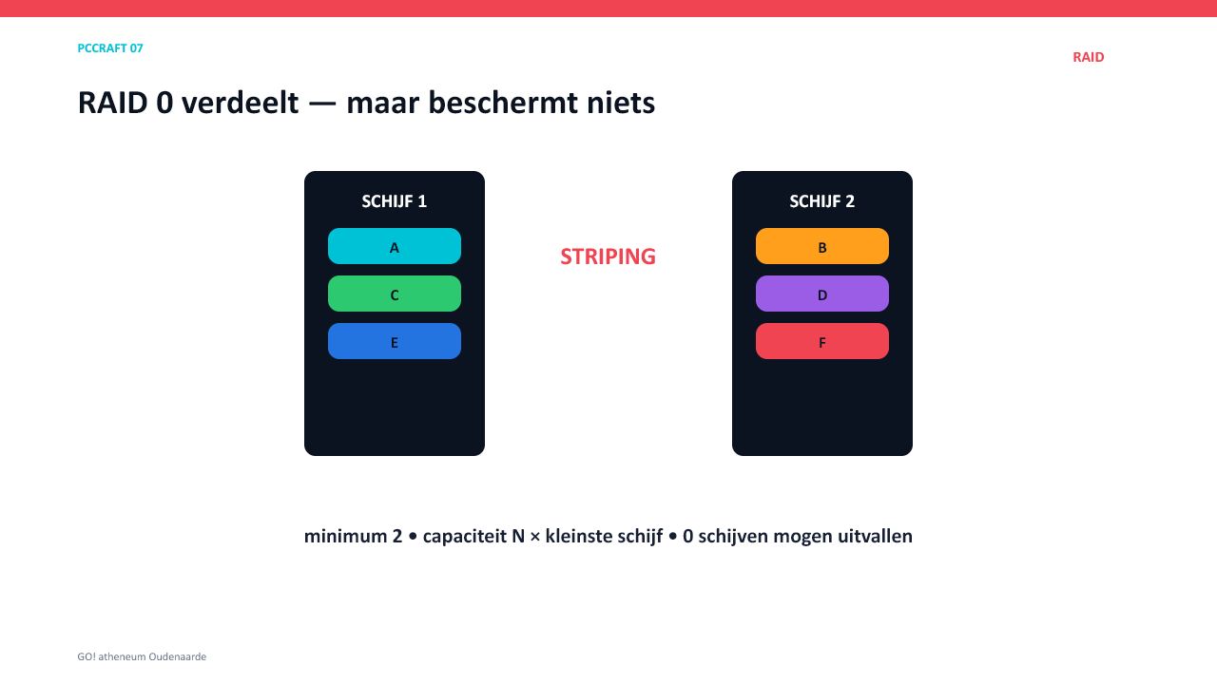
RAID 0: blokken worden verdeeld; één defecte schijf verliest de volledige set.
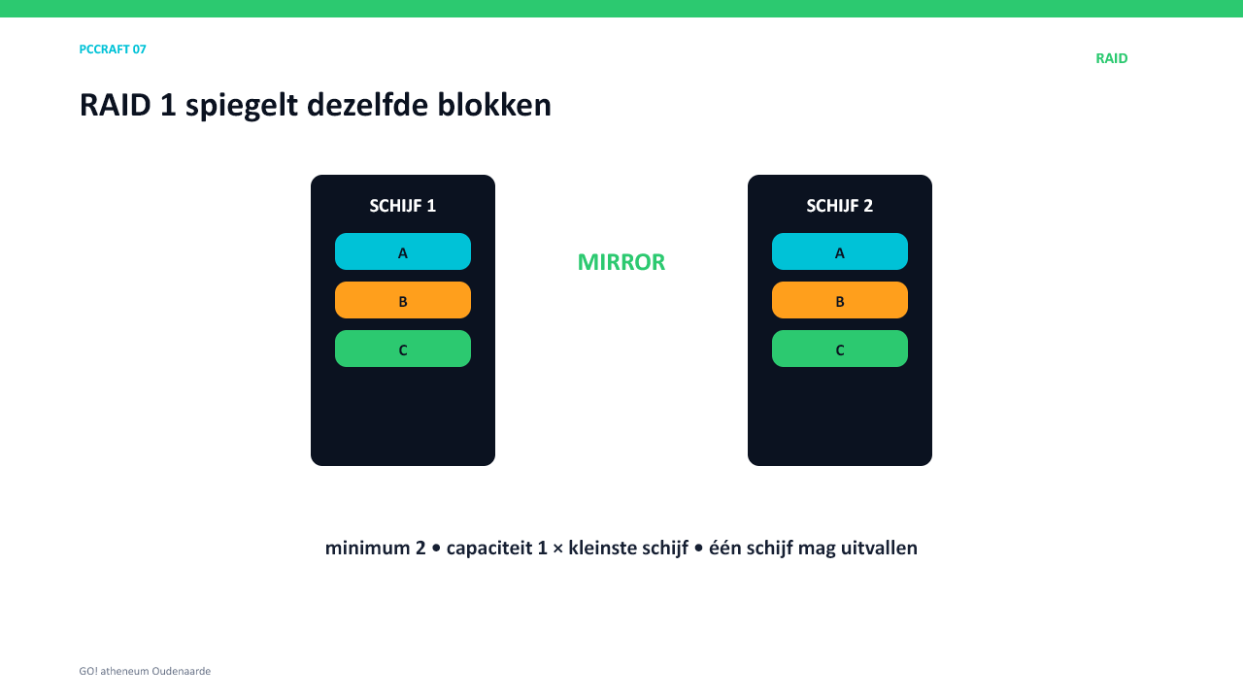
RAID 1: dezelfde blokken staan op beide schijven.
RAID | Minimum | Bruikbare capaciteit | Uitval
0 | 2 | N × kleinste schijf | 0
1 | 2 | 1 × kleinste schijf | 1

Bereken
1. 2 × 2 TB in RAID 0: bruikbaar = __________
____________________________________________________________________
2. 2 × 2 TB in RAID 1: bruikbaar = __________
____________________________________________________________________

5. RAID 5 en RAID 10
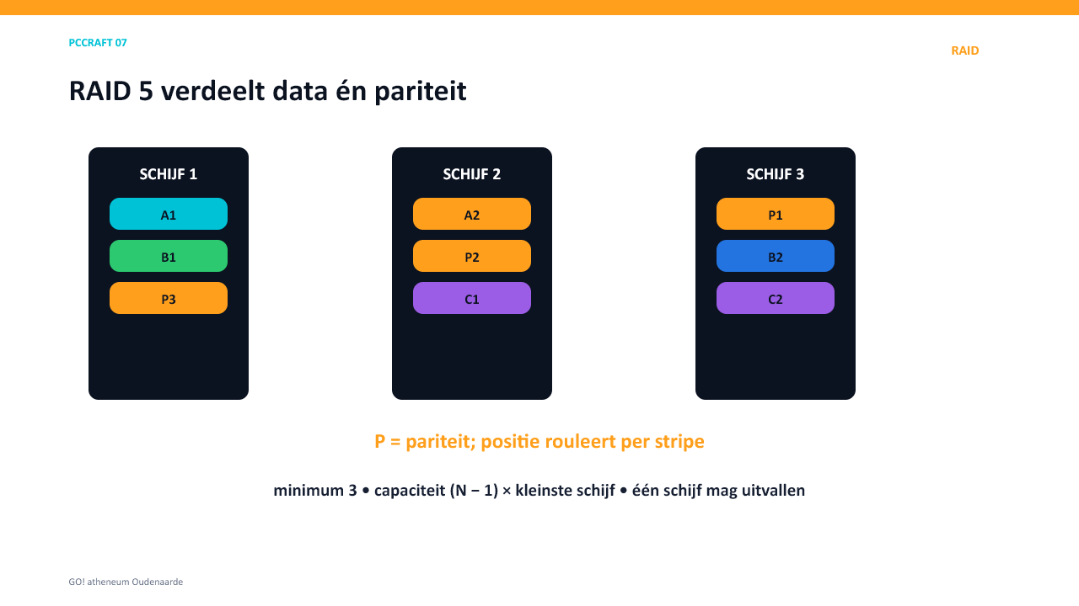
RAID 5: data en pariteit worden over minimaal drie schijven verdeeld.
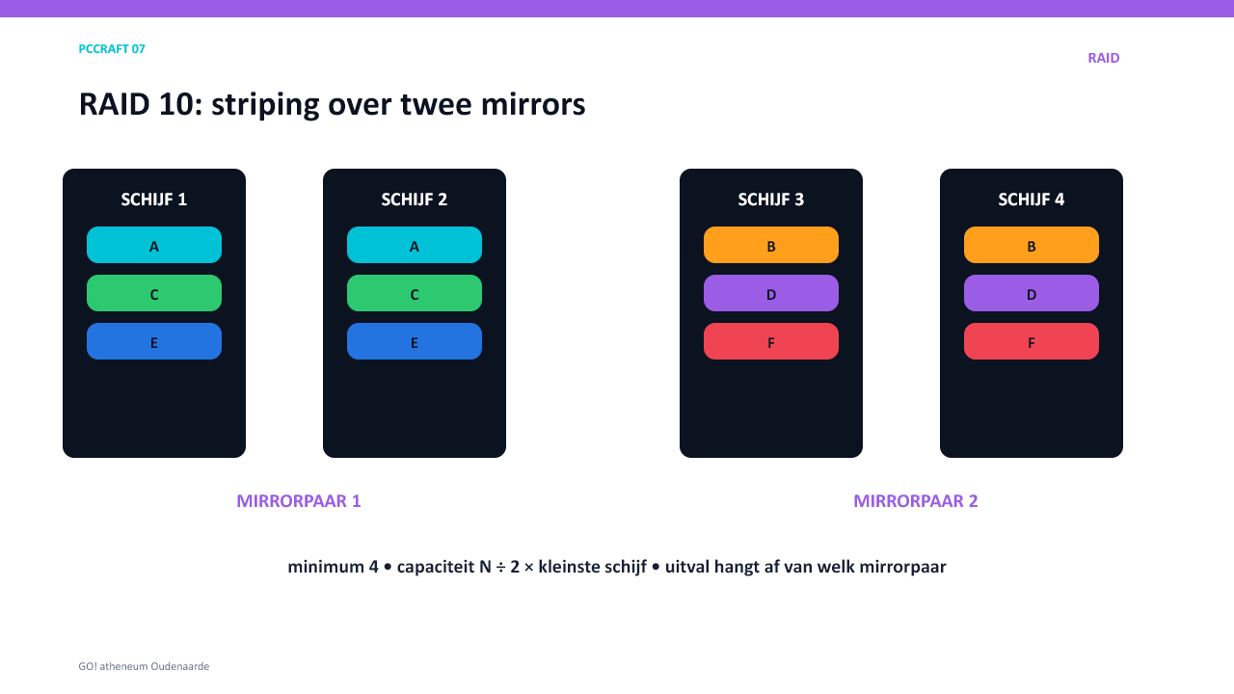
RAID 10: striping over twee of meer mirrorparen.
RAID | Minimum | Bruikbare capaciteit | Uitval
5 | 3 | (N − 1) × kleinste schijf | 1
10 | 4 | (N ÷ 2) × kleinste schijf | minstens 1; afhankelijk van mirrorpaar

Bereken
1. 4 × 4 TB in RAID 5: bruikbaar = __________
____________________________________________________________________
2. 4 × 4 TB in RAID 10: bruikbaar = __________
____________________________________________________________________
3. Bij RAID 10 vallen schijf 1 en zijn mirrorpartner uit. Gevolg: __________________
____________________________________________________________________

6. RAID vergelijken
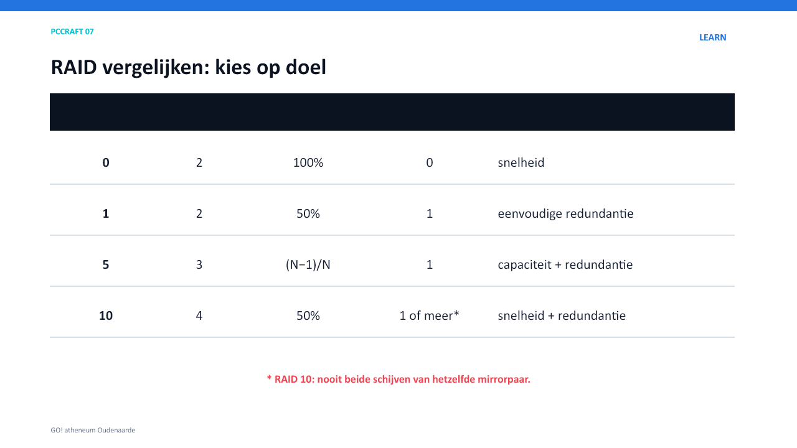
Kies RAID volgens snelheid, capaciteit en gewenste redundantie.
RAID | Werking | Sterkte | Zwakte
0 | striping | snel en volledige capaciteit | geen redundantie
1 | mirroring | eenvoudig herstel | 50% capaciteit
5 | striping + pariteit | goede capaciteit | trage/risicovolle rebuild
10 | stripe over mirrors | snel + redundant | 50% capaciteit, 4 schijven
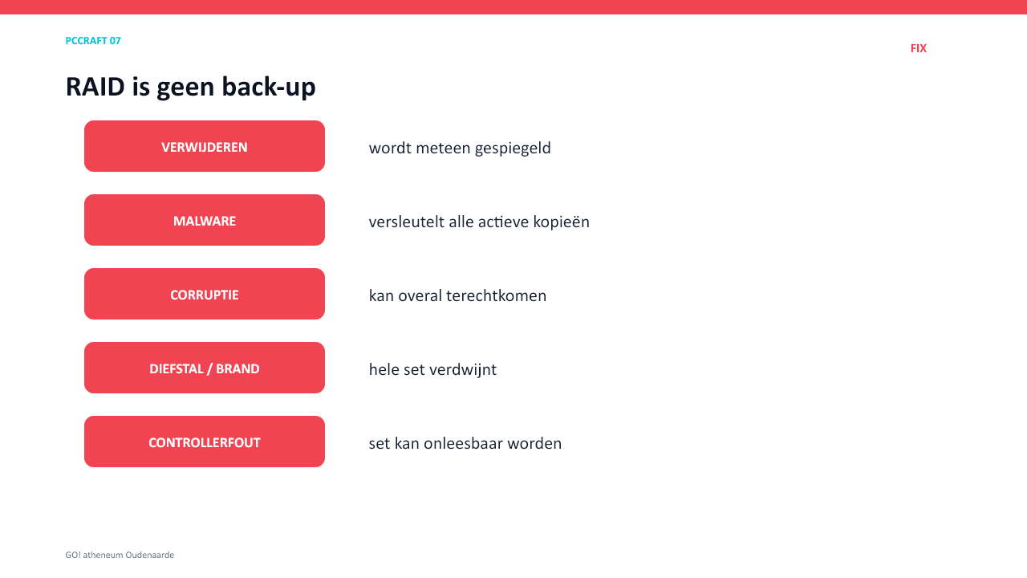
RAID beschermt niet tegen wissen, malware, diefstal, brand of corruptie.
KERN RAID is geen back-up.

7. LAB — opslag installeren
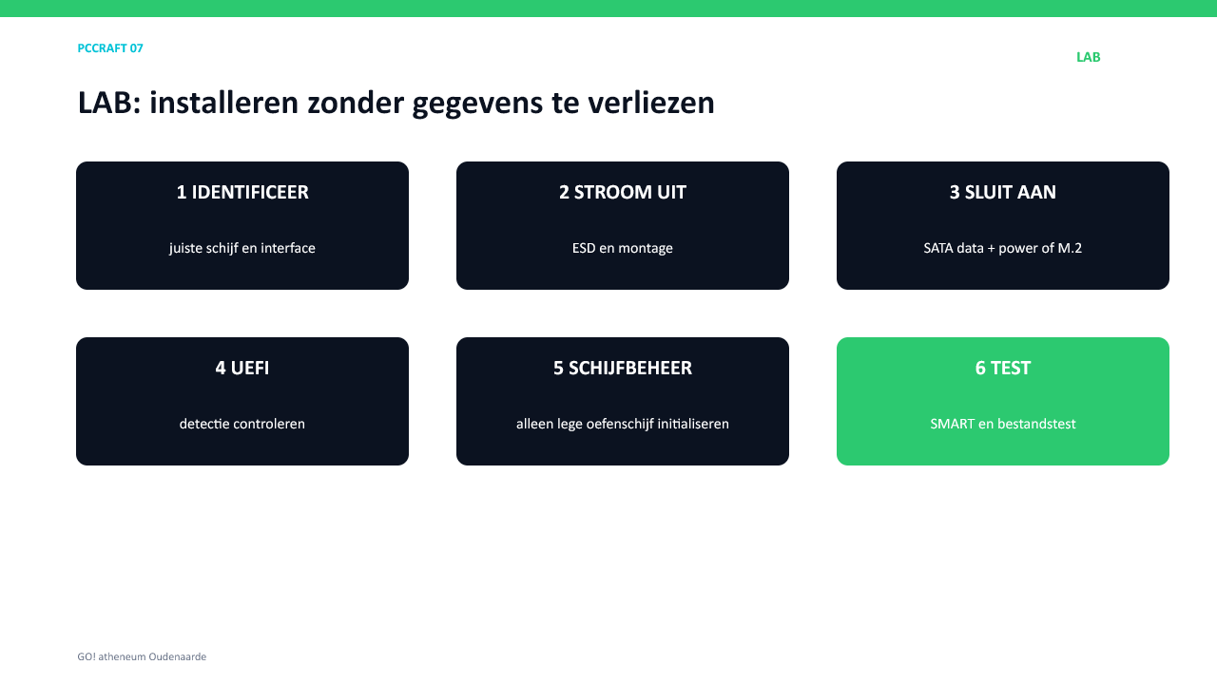
Identificeer exact de doelschijf vóór initialiseren of formatteren.
Stap | Controle | ✓
1 | juiste schijf en interface identificeren
2 | spanning uit en veilig monteren
3 | SATA-data + power of M.2 correct plaatsen
4 | detectie in UEFI controleren
5 | alleen lege oefenschijf in Schijfbeheer initialiseren
6 | partitie en bestandssysteem aanmaken
7 | SMART en bestandstest uitvoeren
WAARSCHUWING Initialiseren, partitioneren en formatteren kunnen gegevensstructuren wijzigen. Controleer altijd exact de gekozen schijf.

8. TRAIN — opslagplan
Scenario | Keuze + motivatie
Windows en programma’s
grote gamebibliotheek
videobewerking
langdurige archivering
back-up buiten de pc
snel tijdelijk scratchvolume

9. FIX
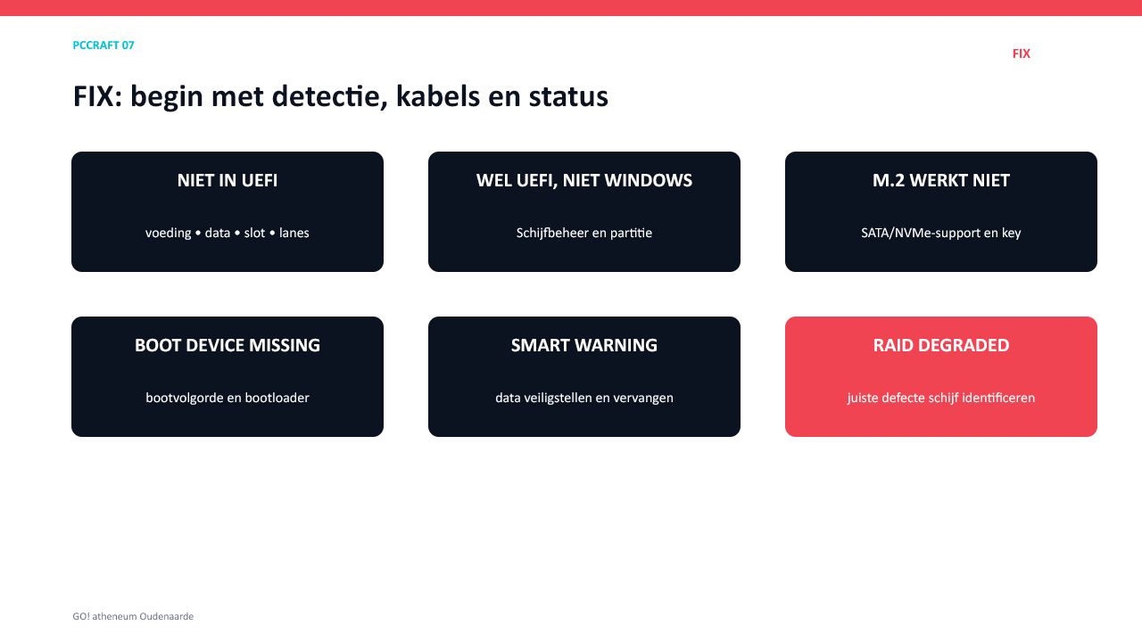
Bescherm eerst de data; controleer daarna detectie, kabels, interface en status.
Symptoom | Eerste controle
niet in UEFI | voeding, data, slot en gedeelde lanes
wel UEFI, niet Windows | Schijfbeheer en partities
M.2 werkt niet | SATA/NVMe-support, key en lengte
No boot device | bootvolgorde en bootloader
SMART warning | data veiligstellen en schijf vervangen
RAID degraded | exact defecte schijf identificeren; rebuildplan

Studiekaart
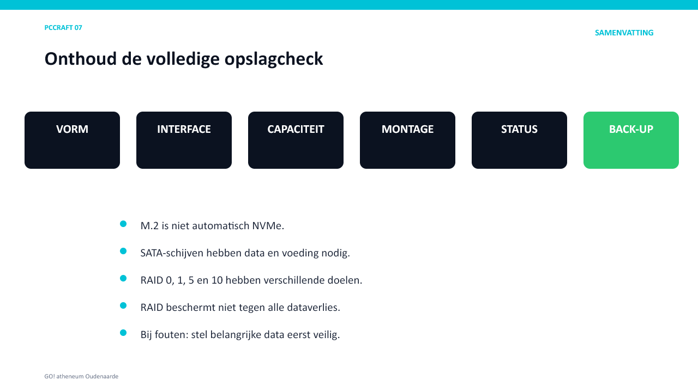
De opslagcheck eindigt altijd bij status en back-up.
Je moet kunnen | Kern
HDD/SSD | magnetisch versus flash
SATA/NVMe | interface en aansluiting onderscheiden
M.2 | vorm is geen snelheidsbelofte
RAID 0/1/5/10 | schema, minimum, capaciteit en uitval
Installatie | exacte schijf identificeren
FIX | eerst data veiligstellen
SKILL #07 Ik kan opslag en RAID kiezen, installeren en onderzoeken zonder belangrijke gegevens onnodig in gevaar te brengen.

Aanvulling — van schijf naar bestandssysteem
Een fysieke schijf wordt via een partitietabel (meestal GPT) verdeeld in partities. Door formatteren krijgt een partitie een bestandssysteem. Dat bestandssysteem beheert bestanden, mappen, vrije ruimte en metadata.
Begrip | Kern
GPT | moderne partitietabel
partitie | afgebakend deel van een schijf
formatteren | bestandssysteem aanmaken; kan gegevens vernietigen
NTFS | Windows-systeem- en interne opslag
FAT32 | hoge compatibiliteit; bestand maximaal 4 GiB
exFAT | verwisselbare opslag met grote bestanden
ext4 | Ubuntu/Linux; verdieping in hoofdstuk 12
DOORVERWIJZING De keuze en het praktisch formatteren worden volledig geoefend in hoofdstuk 11; Linux-partities volgen in hoofdstuk 12.

Aanvulling — van schijf naar bestandssysteem
Een fysieke schijf wordt via een partitietabel (meestal GPT) verdeeld in partities. Door formatteren krijgt een partitie een bestandssysteem. Dat bestandssysteem beheert bestanden, mappen, vrije ruimte en metadata.
Begrip | Kern
GPT | moderne partitietabel
partitie | afgebakend deel van een schijf
formatteren | bestandssysteem aanmaken; kan gegevens vernietigen
NTFS | Windows-systeem- en interne opslag
FAT32 | hoge compatibiliteit; bestand maximaal 4 GiB
exFAT | verwisselbare opslag met grote bestanden
ext4 | Ubuntu/Linux; verdieping in hoofdstuk 12
DOORVERWIJZING De keuze en het praktisch formatteren worden volledig geoefend in hoofdstuk 11; Linux-partities volgen in hoofdstuk 12.

